Анкета животного без владельца от 26.03.2025 г.

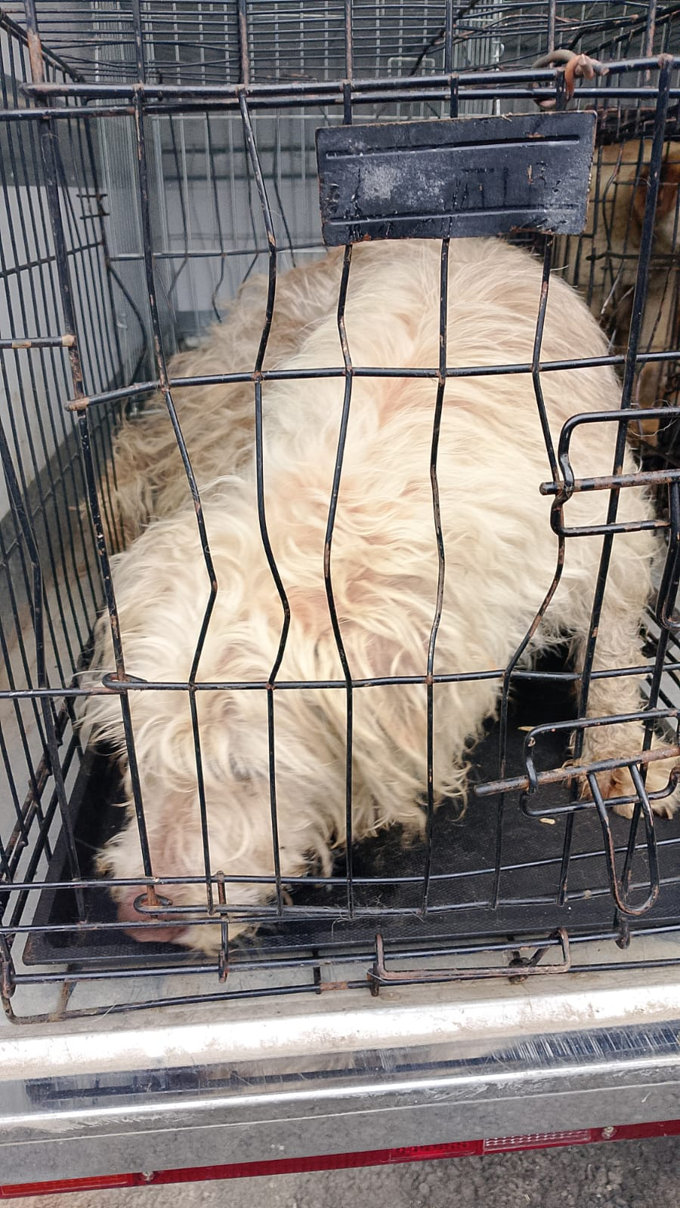 | Дата отлова, место (район, улица) | 26.03.2025 г.  Г.Ставрополь, ул.Репина,158
 | Вид, пол животного | Кобель
 | Окрас животного | Белый
 | Инд. номер/маркировка животного
 | Дата операции

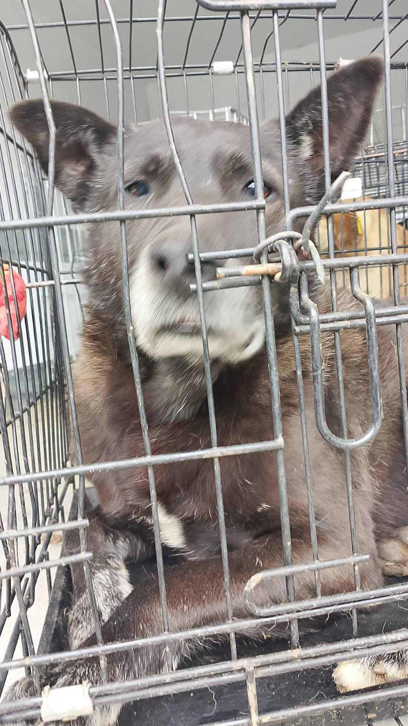 | Дата отлова, место (район, улица) | 26.03.2025 г.  г.Ставрополь, площадь Ленина
 | Вид, пол животного | Кобель
 | Окрас животного | Черный
 | Инд. номер/маркировка животного
 | Дата операции

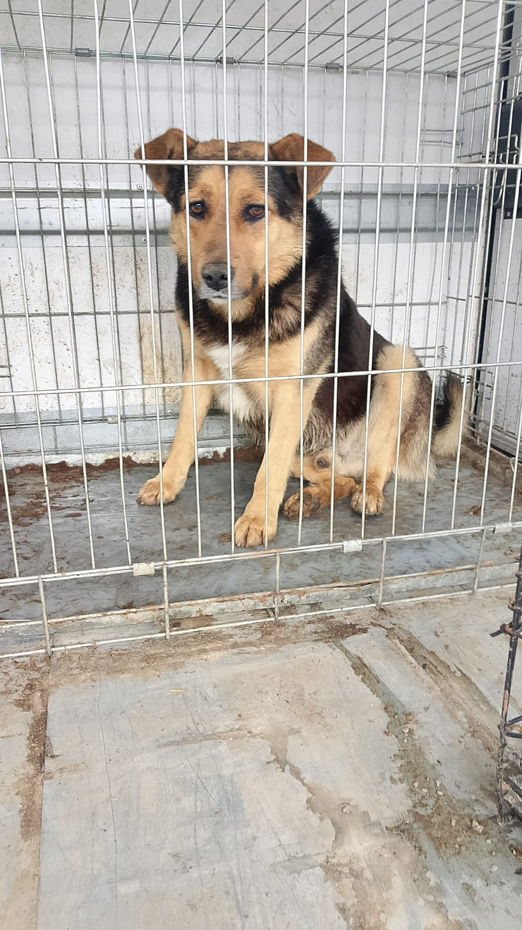 | Дата отлова, место (район, улица) | 26.03.2025 г.  г.Ставрополь, площадь Ленина
 | Вид, пол животного | Кобель
 | Окрас животного | Черный с рыжим
 | Инд. номер/маркировка животного
 | Дата операции

